МУНИЦИПАЛЬНОЕ БЮДЖЕТНОЕ ДОШКОЛЬНОЕ ОБРАЗОВАТЕЛЬНОЕ
УЧРЕЖДЕНИЕ «ДЕТСКИЙ САД №23 СТ. АРХОНСКАЯ»
МУНИЦИПАЛЬНОГО ОБРАЗОВАНИЯ - ПРИГОРОДНЫЙ РАЙОН
РЕСПУБЛИКИ СЕВЕРНАЯ ОСЕТИЯ – АЛАНИЯ

363120, ст. Архонская, ул. Ворошилова, 44, 8 (867 39) 3 12 79, e-mail: tchernitzkaja.ds23@yandex.ru
УТВЕРЖДАЮ
Заведующая МБ ДОУ
«Детский сад №23 ст. Архонская»
________________ Л.В. Черницкая

Конспект по познавательному развитию
в подготовительной группе
«День рождения Коста Хетагурова»

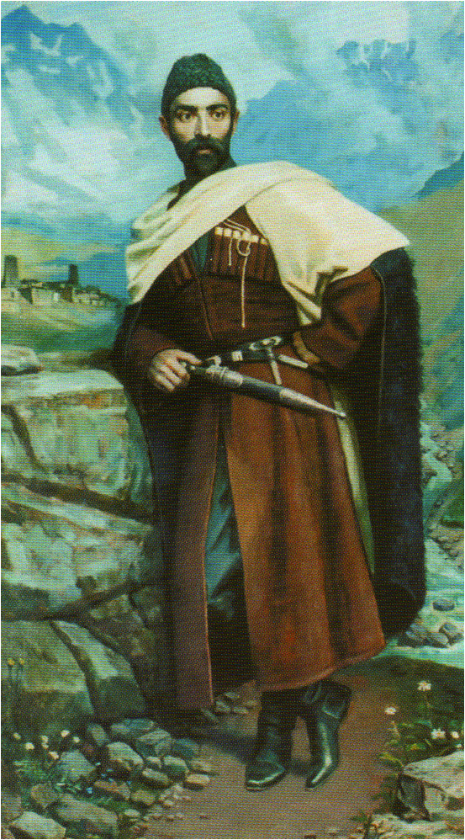
Воспитатель: Петрина Н.Н.
2021г.

День рождения Коста Хетагурова.
Цель: обогатить представление детей о жизни и творчестве К. Л. Хетагурове.
Задачи:
1. Познакомить детей с биографией и творческой деятельностью К. Л. Хетагурова;
2. Воспитывать любовь и уважение к великому осетинскому поэту;
3. Прививать детям чувство гордости к людям, прославившим Осетию;
4. Развивать в детях интерес к поэзии, чувство рифмы и стихотворного ритма;
5. Учить бережно относиться к книгам;
6. Воспитывать в детях на примере К. Хетагурова, любовь к Родине и свободе, верность друзьям и своим принципам.
Материал: портрет поэта, книги, иллюстрации к стихам, репродукции картин К. Хетагурова, обручи, маска волка.
В зале портрет К.Л.Хетагурова, под портретом цветы.
Дети входят в зал.
У детей в руках цветы, встают полукругом.
Воспитатель читает отрывок из стихотворения Коста Хетагурова.
«Прости, если отзвук рыданья
Услышишь ты в песне моей:
Чье сердце не знает страданья,
Тот пусть и поет веселей».
- Ребята, кто узнал, кто его написал?
- Правильно - К. Л. Хетагуров.
(На экране портрет Коста Хетагурова).

Воспитатель: Когда душа моя чиста
Мне имя слышится Коста.
Коста вершин, Коста долин
Неповторимый осетин.
Все выше мужество и честь,
Что были, будут в нас и есть!
Дорогие ребята, мы собрались, чтобы отметить день рождения великого осетинского поэта К.Л.Хетагурова. Он родился и жил в то время, когда были живы наши прапрадедушки и бабушки.
Стихи и поэмы, которые написал Коста, живут и будут жить всегда!
(дети возлагают цветы к портрету Коста)

Воспитатель: К.Л.Хетагуров родился 15 октября 1859 года в селении Нар.
Добрым мальчиком рос Коста. Охотно помогал в домашних делах. С удовольствием ходил в школу в селении Нар. Он любил учиться, хорошо рисовал. Когда не было бумаги, рисовал на доске.
Рано начал Коста сочинять стихи о суровых и прекрасных горах, о трудной жизни соседей-бедняков, об их бедах и надеждах. Горцы запоминали их и пересказывали, так как песни.
Коста всегда оставался защитником бедных и угнетенных, он написал книгу со стихами "Осетинская лира", "Ирон фӕндыр". С этой книги началась литература осетинского народа.
(показывает книгу "Ирон фӕндыр".)
Воспитатель: Дети, посмотрите на этот портрет. Внимательно всмотритесь в
это лицо.
- Что можно сказать об этом человеке?
( что этот человек: умный, добрый, честный, отзывчивый к
чужой беде)
- А как вы думаете, какое у него настроение?
(он грустный, усталый, задумчивый)
У Коста была тяжелая жизнь. Всю жизнь он посвятил своему народу. Он очень хотел видеть свой народ счастливыми свободным.
Воспитатель: Сегодня мы отмечаем день рождения Коста. Имя его окружено всенародной любовью и признательностью.

Чтение стихов.

Воспитатель: Хоть и безрадостным, и трудным было его детство, но он очень любил играть в народные игры.

ИГРА: «Осетинские салки»

Воспитатель: Если кто-то и выполнил свой долг перед народом, то это был
Коста.
(Беседа про картины, которые написал Коста, рассматривание картин на экране).
Воспитатель: Он жил с мечтою о счастье своего народа, о лучшей доли для
бедняков.
Тяжело больной, уставший от бесконечных лишений и ссылок,
Коста обнадеживал людей, вселял в них веру в будущее.
Воспитатель: Сколько бы лет ни прошло, он всегда был и останется для нас самым народным и любимым поэтом. И всегда найдутся люди, которые снова и снова будут посвящать ему стихи, идущие из глубины души.
Звезда Коста. (Нина Кокоева)
Он вечно жив в сердцах народа
-Великий сын!- поэт Коста.
Как будто молод он,
А жив сегодня больше ста.
Он будет жить и двести,
Триста и много тысяч лет.
Таких, как он певцов народа.
Мир не забудет вечно.

Воспитатель: Кто знает, может совсем скоро, когда подрастут наши дети, они станут известными людьми, прославят нашу Осетию, как наш великий земляк Коста Леванович Хетагуров.
ИГРА: «Волк и ягнята»

Рефлексия.
Воспитатель: На этом наше занятие закончилось. А в честь кого мы его провели? (ответы детей)

